Učenci in učenke,
v tem tednu nas čaka ocenjevanje znanja iz praktičnega dela (petek, 15. 5. 2020), zato se glede na podano povratno informacijo čim bolj potrudite pri dopolnjevanju vaših pisnih izdelkov.
Potek dela
- V sklopu pripravljanja na ocenjevanje boste ponovili in utrdili pravopisna pravila.
V modrem snopiču, Slovenščina v oblaku: Knjižni in neknjižni jezik, poiščite poglavje Pravopisna in pravorečna pravila.
- Za začetek boste v spletni učilnici odgovorili na vprašanja, zapisana v okvirčku na str. 38, Razmišljamo in se pogovarjamo. Svojo nalogo boste oddali pod temo 8. teden dela na daljavo, uvodna naloga.
- S prijavo v iRokus+ boste dostopali do interaktivnega gradiva. Izberite modri snopič in v kazalu izberite poglavje Pravopisna in pravorečna pravila, Beremo in raziskujemo.
Poslušajte posnetek.
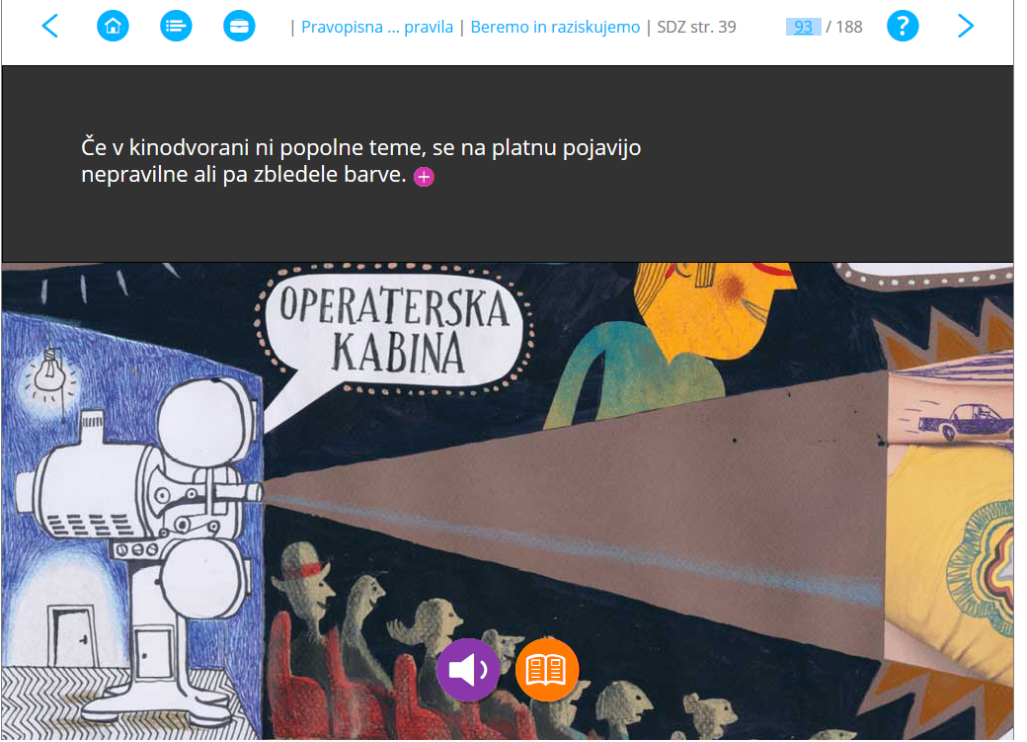
- Po poslušanju posnetka zapišite odgovor na 1. nalogo, nato pa besedilo še pozorno preberite.
- Po branju rešite 2. nalogo. Sledite navodilom naloge.
- Rešite še naloge od 3. do 6.
- Pri 7. nalogi uporabljajte spletni slovar fran.si in razlago besed zapišite na ustrezno mesto.

- V DZ na str. 51 rešite naloge 1, 3 in 4. Pravilnost odgovorov preverite s pomočjo e-delovnega zvezka (iRokus+).
- V zvezek (jezik) si zapišite naslov Pomišljaj (–) in vezaj (-).
- V nadaljevanju na podlagi gradiva z razlago definicij zapišite povzetke v zvezek.
- V DZ na str. 52 razmislite o 5. nalogi.
- Nadaljujte z odgovarjanjem na 6., 7., 8. in 10. naloge (rešite primera b in č),
Ob nalogah 12 , 13 in 14 učenci potrdijo znanje o pravopisu.

Spremljajte obvestila v spletni učilnici in na e-naslovih (dogovor za videosrečanje). Za vsa pojasnila sem na voljo (martina.ternargabor@os-velikapolana.si).

Želim vam uspešno delo!
učiteljica Martina

